中一·今日动态
｜2025.6.5｜
阳光明媚的异一天开始了，孩子们来园签到开启新一天。水杯整理规范，喝牛奶补充能量。做游戏计划激发想象，集体活动拓展知识。户外活动亲近自然，区域游戏活动尽情玩耍。午餐时安静用餐，营养摄入充足。孩子们在一天的活动中，培养习惯，享受快乐时光。今天我们班来园24人，2人请假。
-自主活动-
自主游戏时间，孩子们化身 “小大人”，开启惬意美食时光。他们有序来到餐点区，先拿起小杯子，小心往杯中倒牛奶，目光专注、动作轻柔，精准把控着牛奶量。接着，走向坚果与饼干的选择区，根据喜好，认真挑选：有的偏爱香脆坚果，逐个查看、挑选；有的钟情造型可爱的饼干，仔细比对后选定。整个过程，孩子们自主决策、独立操作，在享受美味的同时，锻炼了手部精细动作，也收获了自主选择的快乐与成就感，温馨氛围弥漫在教室的每个角落。
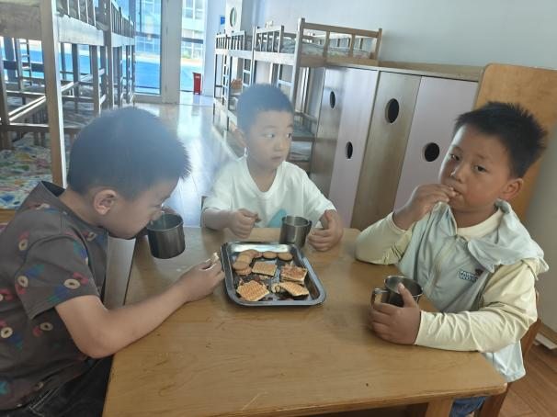 | 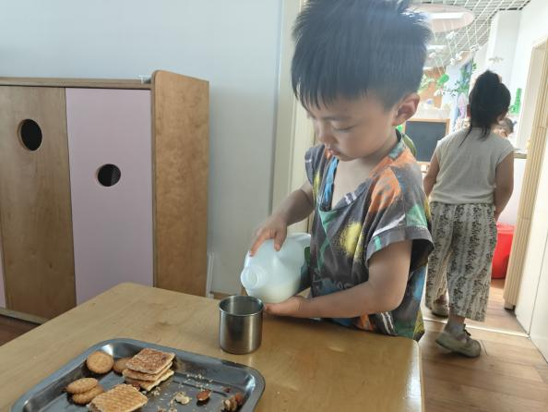
我们会自己选择自己喜欢吃的饼干吃，今天有两种饼干。 | 我们会自己倒牛奶，如果不小心倒在外面我们会把桌面整理好。
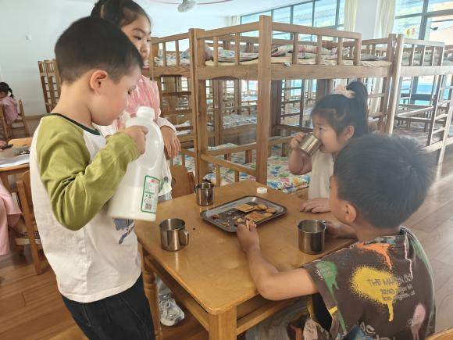 | 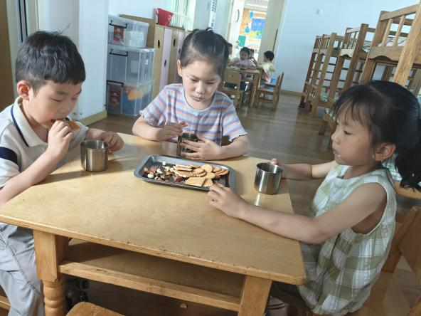
小朋友越来越多，我们得快速的喝，不然其他小朋友没有桌位。 | 看我们在大口的吃点心，一块饼干一口牛奶搭配起来喝。

-户外活动-
阳光洒满户外场地，轮胎区成了孩子们欢乐的天地。孩子们兴奋地围着轮胎，开启创意玩法大冒险。有的独自挑战，双脚蹬地、双手发力，把轮胎翻得咕噜噜转；有的两两合作，一人抬、一人推，让轮胎变身 “移动小车”；还有的发挥想象，将轮胎堆叠、拼接，搭建出 “城堡”“隧道”，在里面钻爬嬉戏。大家在与轮胎的互动中，锻炼了肢体力量，提升了团队协作能力，欢笑声在阳光下肆意蔓延，记录着童年最鲜活的快乐。
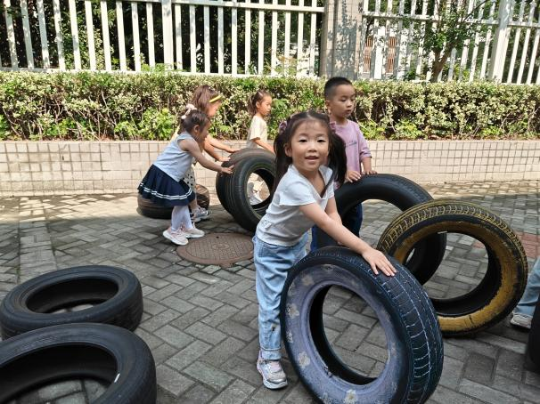 | 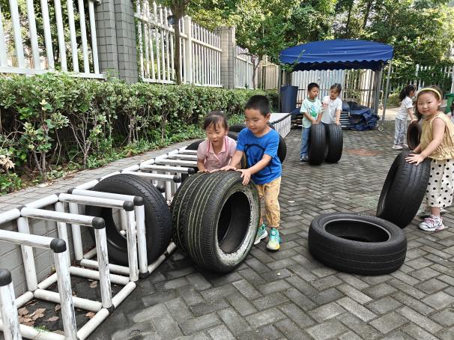
我们今天玩的是轮胎，这个大轮胎我们能推动它哦！ | 我和好朋友的轮胎撞在一起了，我们需要先分开，再游戏。
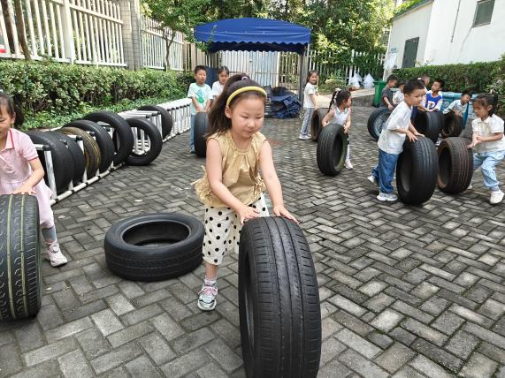 | 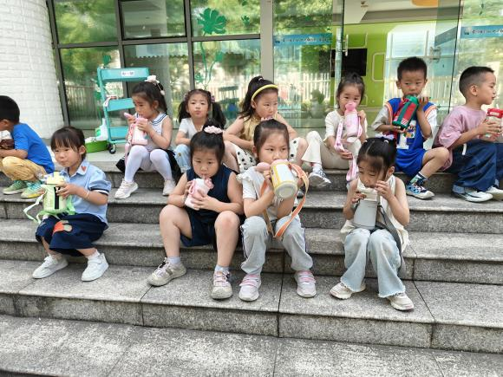
我要推到前面去，变成挑战高山。这样我们可以玩新游戏啦！ | 游戏后我们会坐在台阶上喝水，看我们喝的多认真。

-集体活动-
数学：椭圆
这是一节认识图形的数学活动。椭圆形是由圆形变成的长圆形，比圆形扁。叶片中部宽而两端较狭，两侧叶缘成弧形，称为椭圆形叶。在同一平面上，固定两点到另一点距离之和相等的点的集合叫椭圆形。本活动通过对比圆形和椭圆形的不同之处，引导幼儿逐步发现椭圆形是怎样的，在了解椭圆形特征的基础上，能认识并找出椭圆形。
活动中小朋友们能感知椭圆的基本特征，并能正确区分椭圆形和圆形。同时还能在找一找的过程中发展观察、比较能力，体验学习图形的乐趣。
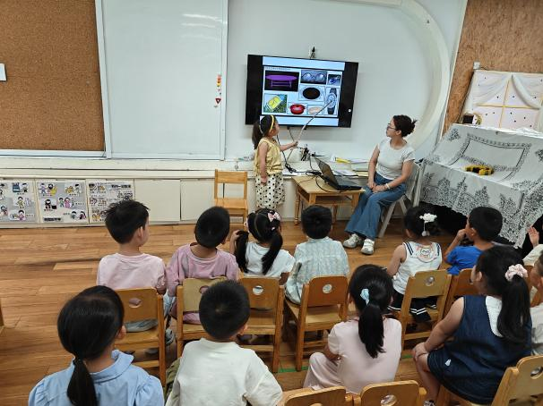 | 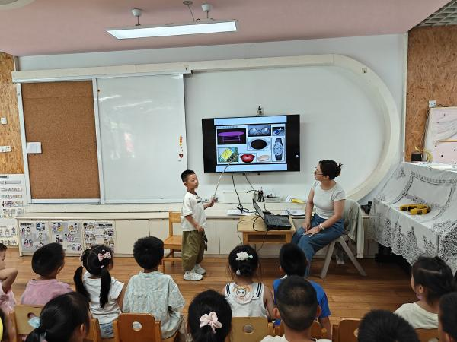
我们会找一找生活中椭圆形的物品，并上台说一说。 | 我一下子说了好多椭圆形的物品，例如，椭圆形的桌子、箩筐、蛋挞等。
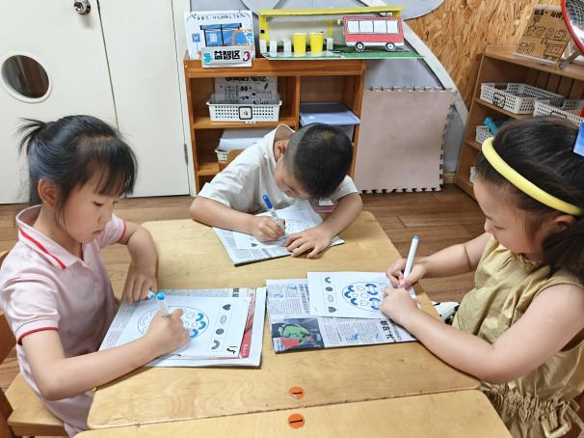 | 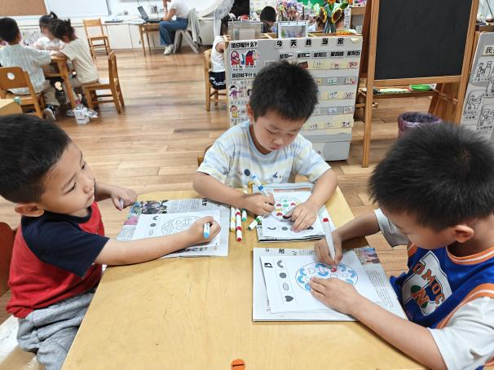
我们还进行了数学操作活动，把椭圆形的涂上颜色。 | 其他图形也是我们认识的，这个图形都用其他颜色涂好。

-区域戏游-

区域游戏时间，孩子们分散在各个区域尽情探索。美工区中，自然材料与黏土、画笔碰撞出艺术火花，有人将落叶拼成小动物，有人用黏土塑造可爱形象；图书区的故事盒子开启想象之门，故事剧场内孩子们绘声绘色表演；益智区里，大家专注于拼图、数独挑战；科探区的小实验引得阵阵惊叹；建构区更是创意无限，雪花片、积木搭建出城堡、汽车，地面的单元积木与万能工匠组合成复杂装置。孩子们在游戏中学习、成长，收获满满乐趣。
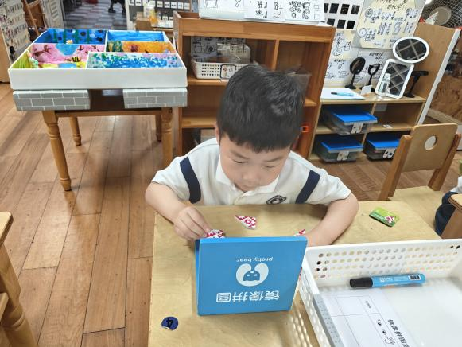  8 | 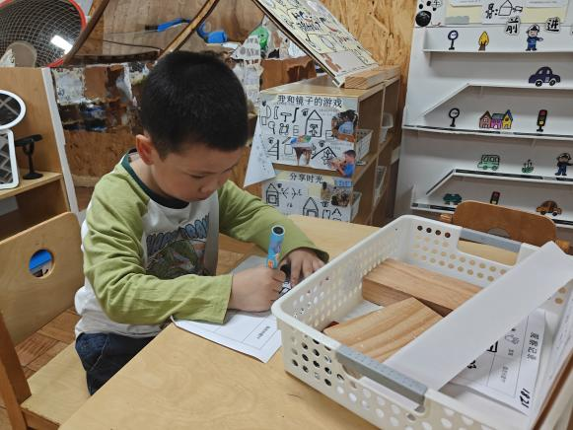
我在科探区玩镜像拼图的游戏，这个游戏探索的是镜子实物对称照射。 | 我在玩磁铁力量大的游戏，这个游戏探索的是磁铁下面吸螺母吗，能吸几个。
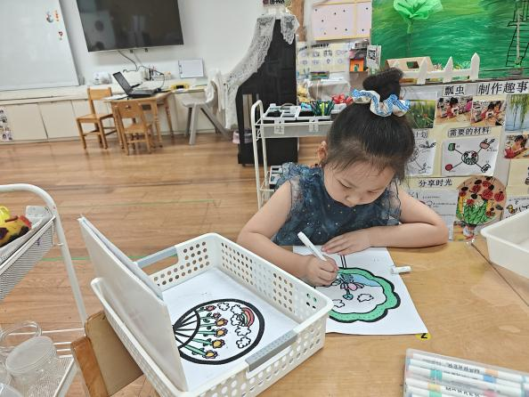 | 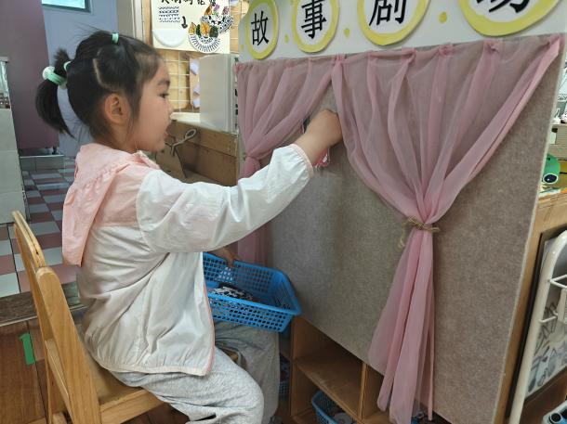
我在绘画夏天的扇子，扇子中间我用线条和图案进行了装饰。 | 我在图书区进行游戏故事的讲述，这个图片也是夏天的哦。

-午餐活动-
午餐时刻，食堂飘来阵阵诱人香气。软烂入味的山药老鹅煲，鹅肉紧实、山药绵软，汤汁浓郁鲜香，一勺舀起，食材与汤汁完美交融。什锦炒饭同样精彩，米饭粒粒分明，裹着蔬菜丁、火腿丁的丰富色泽，每一口都能尝到多样滋味。孩子们有序取餐，围坐桌前，眼睛亮晶晶地品尝美食，有的专注啃着鹅肉，有的大口扒着炒饭，餐盘很快变得空空，脸上满是满足，在美味滋养中，为下午的活力续航 。
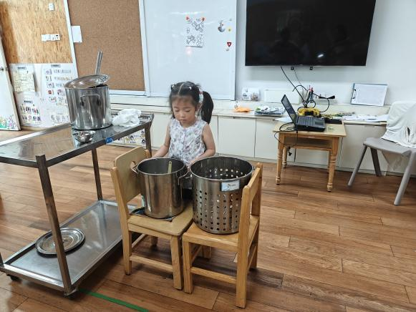 | 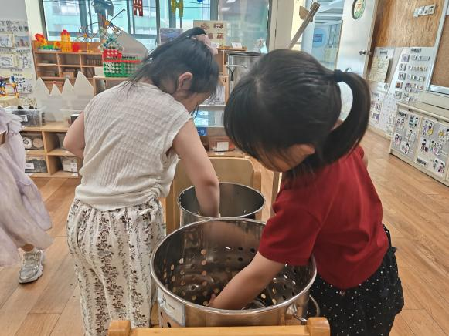
今天我报菜名呢，今天吃的什锦炒饭、山药老鹅煲。 | 我们会自己盛米饭了，看看我们已经很熟练了。
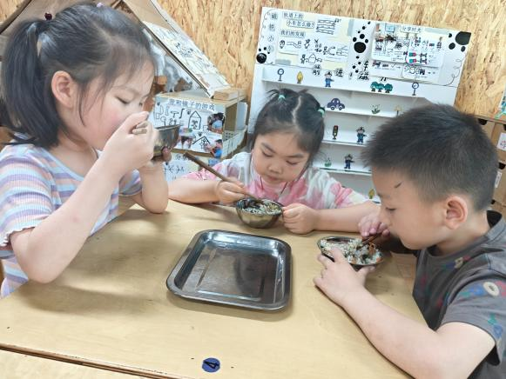 | 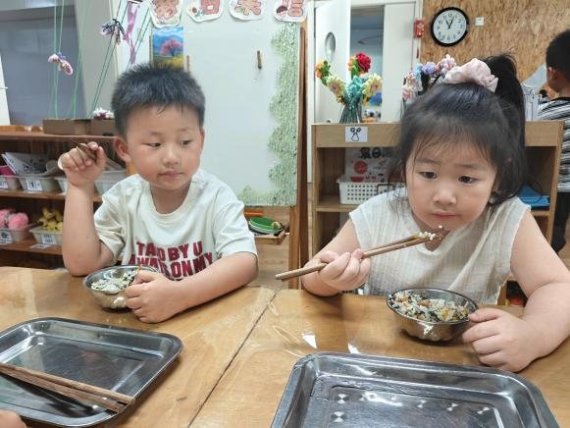
我们开始吃饭了，香香的什锦炒饭里面还有牛肉呢。 | 我们是肥胖儿，所以我们要细嚼慢噎。等会喝汤时也要少吃点肉。

-温馨提示-
- 春季传染病高发期，请尽量不要去人多密集处。
- 天气温度反复无常，请家长们时常关注幼儿穿衣情况。
- 近期诺如病毒比较猖獗，请关注孩子们的各项身体体征。
- end -
在一起的点滴都值得记录
我们｜中一班｜在一起

